МАОУ «СОШ №6 имени Героя России С.Л. Яшкина» г. Перми

Тема:

**«Лимон как источник электричества»**

**Выполнил:**

Красильников Евгений,

ученик 3 «а» класса

МАОУ «СОШ №6 имени

Героя России С.Л. Яшкина» г. Перми

**Научный руководитель:**

Батина Любовь Владимировна,

учитель начальных классов

МАОУ «СОШ №6 имени

Героя России С.Л. Яшкина» г. Перми

Пермь 2024

**Содержание**

**Введение** 3

**Глава I. История создания батареек** 4

**I.1. Что такое батарейка** 4

**I.2. Из истории…** 4

**I.3. Успехи ученых в создании овощных и фруктовых батареек** 5

**Выводы по главе I** 6

**Глава II. Лимон как источник тока** 7

**II.1. Эксперимент** 7

**Выводы по главе II** 8

**Заключение** 9

**Список литературы** 10

**Приложение 1** 11

**Приложение 2** 12

**Приложение 3** 13

**Приложение 4** 14

# **Введение**

Актуальность

Работа посвящена необычным источникам энергии. Однажды я узнал, что из фруктов и овощей можно сделать батарейку, которая будет давать электрический ток. Нас очень заинтересовал этот факт, и мы захотели узнать об этом больше.

Впервые о нетрадиционном использовании фруктов я прочитал в книге Николая Носова. По замыслу писателя, Коротышки Винтик и Шпунтик, жившие в Цветочном городе, создали автомобиль, работающий на газировке с сиропом. Мы подумали, а сможет ли батарейка из лимона дать электричество и сможет ли заставить лампочку или светодиод светиться.

Цель проекта: получение электрического тока при помощи лимона.

Задачи:

1. Проанализировать литературу, Интернет-ресурсы по теме исследования.
2. Ознакомиться с принципом работы батарейки.
3. Провести исследование напряжения в гальванических элементах из лимона.
4. Провести эксперимент по созданию батарейки из лимона.

Объект исследования – электрические батарейки.

Предмет исследования – лимон как источник тока.

Гипотеза: предположим, что из лимона можно сделать источник тока – батарейку.

Теоретическая значимость заключается в анализе специальной литературы.

Практическая значимость заключается в выводах по результатам эксперимента и создании батарейки из лимона.

Этапы работы:

На I этапе проводили теоретическое исследование, анализ литературы.

На II этапе – исследование и эксперимент, делали выводы.

# **Глава I. История создания батареек**

## **I.1. Что такое батарейка**

Батарейка – это удобное хранилище электричества, которое может быть использовано для обеспечения энергией переносных устройств. Некоторые батарейки предназначены для одноразового использования, другие можно перезаряжать. Батарейки бывают разнообразной формы и размеров (Приложение 1). Некоторые – маленькие, как таблетка. Некоторые – величиной

* холодильник. Для начала мы решили разобраться, как устроена обычная батарейка и как в ней создаётся электрический ток. Посмотрев в энциклопедии

«Всё обо всём» и по рисункам разобрались, что это две металлические пластины, помещенные в специальное химическое вещество – электролит. Одна пластина подключена к выводу «+», другая – к выводу «-». Электрод с более отрицательным потенциалом, на котором при разряде протекает процесс окисления, называется *отрицательным электродом*, или *анодом*, и обозначается знаком (−). Электрод с более положительным потенциалом, на котором происходят реакции восстановления, принимается за *положительный* *электрод*,называется *катодом* и обозначается знаком(+).Стоит подключить кбатарейке нагрузку, например, лампочку, как от пластины «+» к пластине «-» потечёт ток. Начнется химическая реакция в электролите, которая начнет перекидывать электроны с «-» (отрицательной) пластины на «+» (положительную).

## **I.2. Из истории…**

* начале своих исследований мы решили узнать, откуда появилась батарейка. Еще в 1791 году Итальянский врач Луиджи Гальвани сделал важное наблюдение, только не сумел его правильно истолковать.

Гальвани заметил, что тело мертвой лягушки вздрагивает под действием электричества - если положить его возле электрической машины, когда оттуда вылетают искры.Итальянский ученый граф Алессандро Вольта в 1800 году повторил опыты Гальвани, но с большей точностью. Он заметил, что, если мертвая лягушка касается предметов из одного металла - например, железа - никакого эффекта не наблюдается. Чтобы эксперимент прошел успешно, всегда требовались два разных металла. И Вольта сделал вывод - появление электричества объясняется взаимодействием двух различных металлов, между которыми образуется химическая реакция. Он поочередно уложил встолбик серебряные и цинковые кружки, изолированные фетровыми прокладками, элемент так и называется: вольтов столб. Гальвани открывает биологические эффекты электричества. Вольта изобретает источник постоянного тока — гальванический элемент (1800). (Приложение2).

Батарейки, которые можно заряжать многократно, изобрел в 1859г. французский физик Гастон Планше.

## **I.3. Успехи ученых в создании овощных и фруктовых батареек**

Ученые утверждают, что, если у вас дома отключат электричество, вы сможете некоторое время освещать свой дом при помощи лимонов.

Индийские ученые работают над созданием необычных батареек для несложной бытовой техники с низким потреблением энергии. Внутри этих батареек должна быть паста из переработанных бананов и апельсиновых корок. Одновременное действие четырех таких батареек позволяет запустить настенные часы, а для ручных часов хватит одной такой батарейки.

Компания Sоnу на научном конгрессе в США представила батарейку, работающую на фруктовом соке. Если «заправить» такую батарейку 8 мл сока, то она сможет проработать в течение одного часа. Применяться новинка может в плеерах, мобильных телефонах.

А группа ученых из Великобритании создала компьютер, источником питания для которого является картошка. За основу был взят старый компьютер маломощным процессором Iпtе1 386. В него вместо жесткого диска поставили карту памяти на 2 мегабайта. Питается это устройство 12 картофелинами, которые меняются каждые 12 дней.

# **Выводы по главе I**

На первом этапе работы мы изучали теоретическую сторону вопроса. Проанализировав литературу по теме исследования, мы пришли к следующим выводам:

* батарейка – это удобное хранилище электричества, которое может быть использовано для обеспечения энергией переносных устройств. Подключив к батарейке нагрузку, например, лампочку, от пластины «+» к пластине «-» потечёт ток;
* появление электричества объясняется взаимодействием двух различных металлов, между которыми образуется химическая реакция;
* батарейки, которые можно заряжать многократно, изобрел в 1859г. французский физик Гастон Планше;
* ученые утверждают, что, если у вас дома отключат электричество, вы сможете некоторое время освещать свой дом при помощи овощей или фруктов. Они достигли некоторых успехов в своих исследованиях.

# **Глава II. Лимон как источник тока**

На просторах всемирной сети интернет появлялись различные видео. Подзарядки телефонов картофелем, лимоном. Подключение ламп дневного света и светодиодов к лимону, апельсину как источнику тока и т.д. Все вышеперечисленные эксперименты удивительным образом были удачными. Нас это очень заинтересовало, мы решили проверить действительно ли это работает, **и** провести исследование на лимоне.

**Оборудование:** лимон, медные пластины, алюминиевые пластины, мультиметр, соединительные провода, светодиод.

**Цель работы:** определить наличие электрического тока в лимоне.

## **II.1. Эксперимент**

Соберем электрическую цепь из двух лимонов, медных и алюминиевых пластин, соединительных проводов и светодиода. После подсоединения всех пластин и соединительных проводов, мы видим, что светодиод загорелся (Приложение 3)

Измерим напряжение при помощи мультиметра. Прибор показал напряжение:

1. На пластинах напряжение U= 1, 6 (В)
2. Внутри лимон напряжение U = 1,07(В)

Мы видим, что действительно напряжение в цепи существует, и достаточное для того, чтобы загорелся светодиод (Приложение 4).

Вывод. С помощью лимона можно получить ток и сделать из него батарейку.

Кроме того, мы решили проверить сколько времени сможет проработать батарейка из лимонов, и наблюдали ещё несколько дней. Спустя сутки светодиод не горел, так как места, где были воткнуты пластины подсохли. Поэтому переставив пластины в сочные дольки лимона, мы увидели что светодиод снова загорелся.

На вторые и третьи сутки светодиод продолжал гореть. А если не горел, то мы переставляли пластины и ток снова зажигал его. В итоге лимонов хватило на 5 дней. На шестой день лимоны высохли и в них не осталось кислоты, которая бы проводила ток от пластин к проводам.

# **Выводы по главе II**

Подводя итог опытно-экспериментальной части исследования, можно утверждать, что в результате собственного эксперимента мы убедились, что лимон работает как батарейка: медь – положительный (+) полюс, а алюминий – отрицательный (-), это очень сильный источник энергии, который проводит электричество. Считаю, что цели исследования были достигнуты, ведь мы сумели получить ток из лимона. Гипотеза исследования, в которой мы предполагали, что из лимона можно сделать источник тока – батарейку – полностью подтвердилась. Силы тока и напряжения достаточно, для того чтоб загорелся светодиод.

# **Заключение**

Начиная исследование, я поставил перед собой цель получить ток из лимона. Считаю, что цели исследования были достигнуты, ведь мы сумели получить ток из лимона. Гипотеза исследования, в которой мы предполагали, что из лимона можно сделать источник тока – батарейку – полностью подтвердилась. Силы тока и напряжения достаточно, для того чтоб загорелся светодиод.

# **Список литературы**

1. Витер В. Н./ «Фруктовая батарейка». Журнал «Химия и химики» №8/ 2009г., с.134-137
2. «Галилео»/ Журнал, Наука опытным путем. Статья «Лимонная батарейка»,№ 3/ 2011 г.,с. 9 – 12
3. Ликум А./Энциклопедия « Всё обо всём»: Букинист, 1995г. - 170 с.
4. Чуянов В.А./Энциклопедический словарь юного физика. -М.: Педагогика, 1991г. – 352с.
5. «Юный эрудит»/ Журнал. «Энергия из ничего» № 10 / 2009 г. - с.18-21
6. Яворский Б.И., Детлав А.А./ Справочник по физике- 2-изд., перераб.-М. Наука, 1985г. – 156с.

# **Приложение 1**

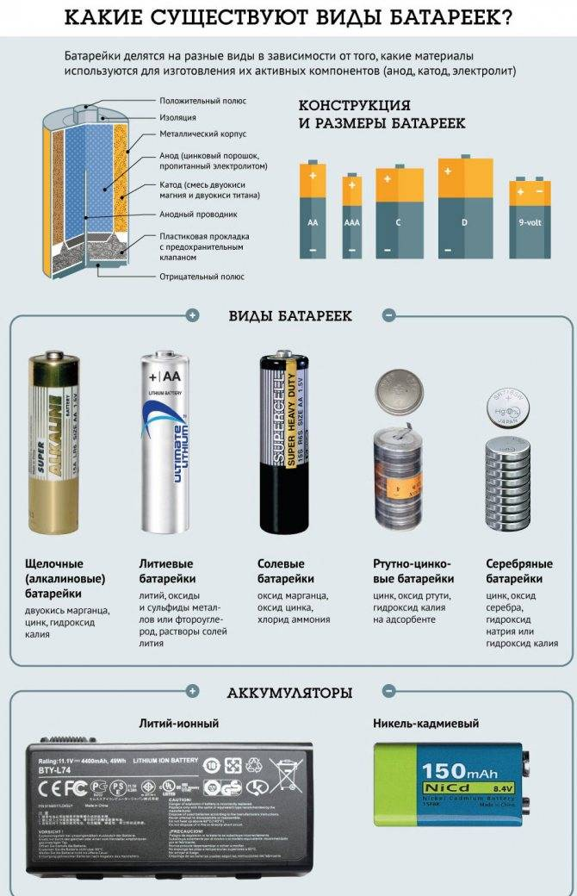

# **Приложение 2**

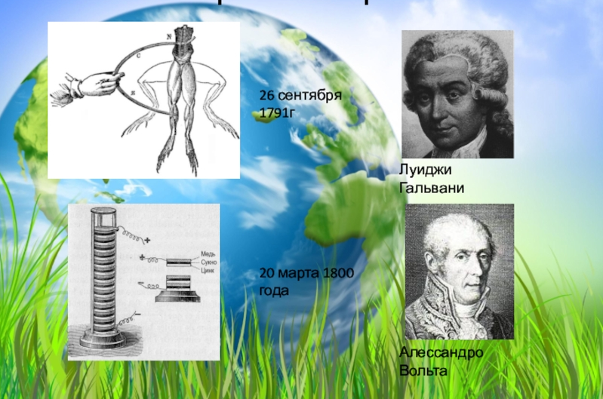

# **Приложение 3**

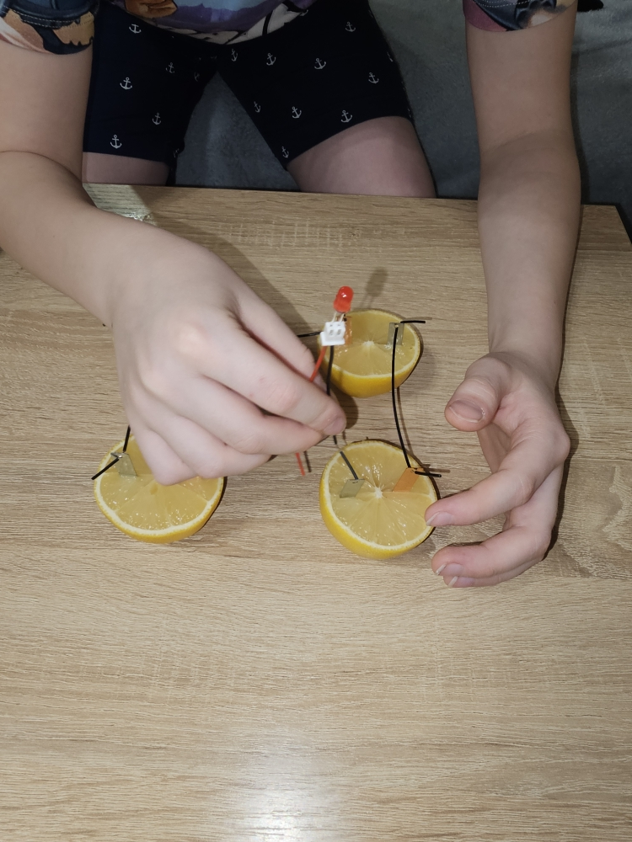

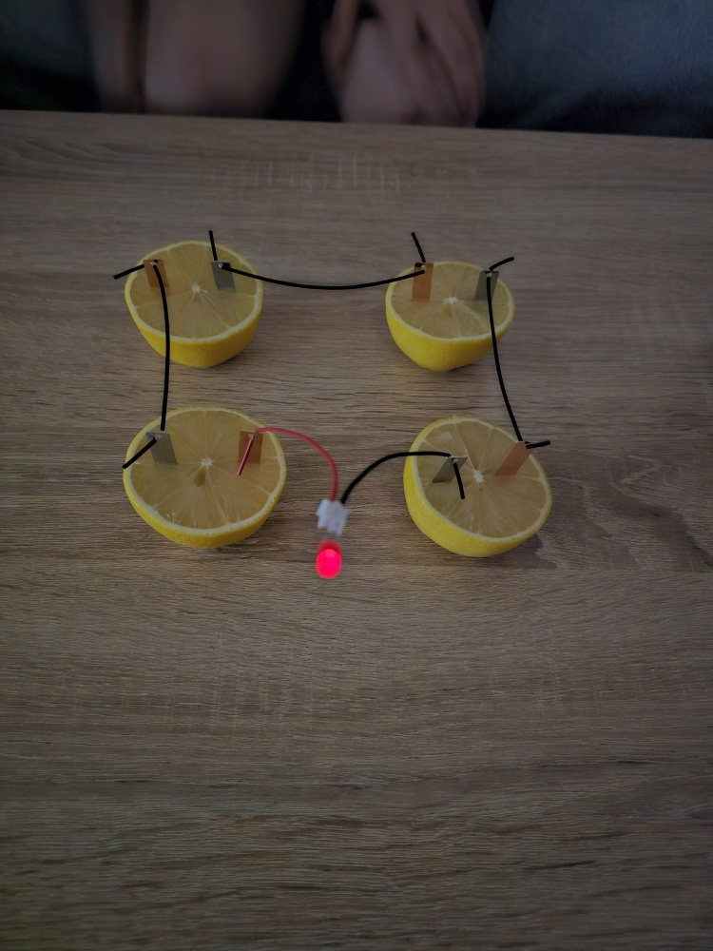

# **Приложение 4**

